Min sida ska ha att göra med spel, Apex legends. Jag vill göra en sorts databas där man ska kunna kolla på sina favorit gubbar och vapen, man ska även kunna chatta och lära känna andra som spelar spelet. Mitt mål är att göra en bra sida som har bra färg koordination medans den visar den info man söker. Detta gör jag genom att använda mig utav html och css för att först göra skalet av sidan och senare lägga in min databas. Min databas ska jag integrera i min HTML och CSS med PHP och databasen ska skapas i SQL.

Det jag vill få fram med min sida är att skapa ett utrymme där man kan dela med sig av sin kärlek för spelet men även hålla sig inne så att säga som t.ex. med alla nya saker som ska komma och ändringar på de som redan finns.

Sidan är gjord för att nå de som är intresserade av Apex Legends oberoende av ålder så länge man vill veta något så ska man komma in och även bli välkomnad. Det är därför jag vill skapa en sorts community med min sida där man kan dela med sig av allt angående Apex Legends i en chatt.

Hur ska jag komma till detta då?

Jag ska börja med att göra upp så att säga skalet av hemsidan med HTML och CSS sen är tanken att jag ska lägga in mina databaser med PHP. Sen ska jag använda HTML och CSS igen för att fina till sidan. Detta är för att se till så att sidan ser ut såsom jag ville från början ifall PHP har råkat ändra något.

Eftersom att man ska kunna chatta med andra om spelet så ska jag även göra så att man kan logga in.

Jag har validerat alla mina filer och de enda problem som kommer är att jag har php i filerna och jag ser inte detta som ett problem och kan förklara om du vill veta mer.

Sitemap(HTML)

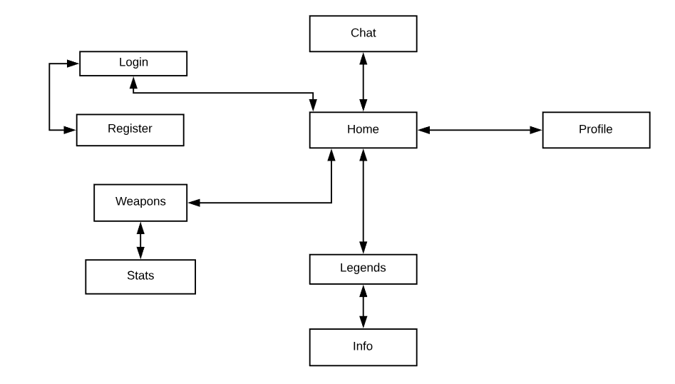

Databas(SQL)

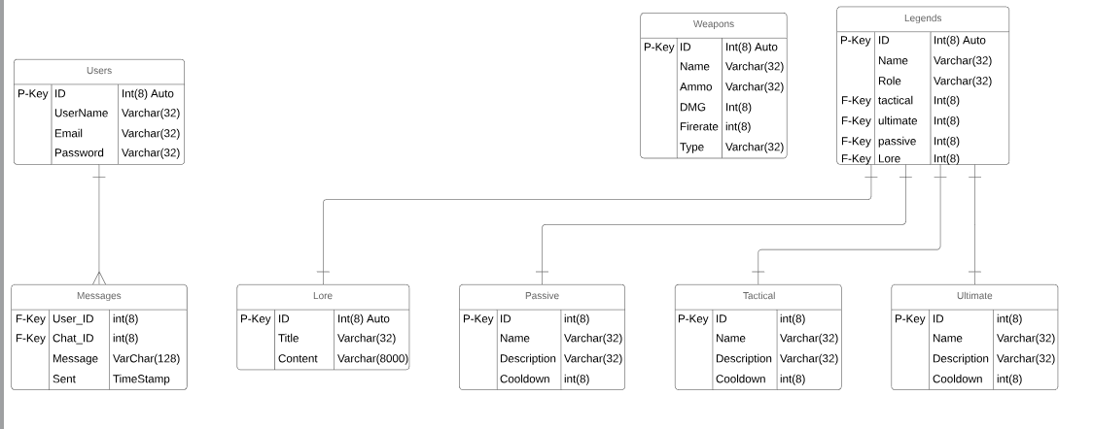

LoggBoken

4/2-19

Idag så har jag börjat med att tänka på vad det är jag vill göra. Jag funderar mellan en League of Legends sida och Apex Legends sida men får tänka på det tills nästa gång.

6/2-19

Jag har bestämt mig för Apex legends och börjat med att planera mina sidor och hur de ska se ut

11/2-19

Idag så har jag tänkt på hur det ska se ut och fortsatt med planeringen av sidorna

13/2-19

Jag har börjat med några skisser för hur jag vill att det ska se ut i både mobil och desktop vy.

18/2-19

Jag har börjat jobba lite med databasen

20/2-19

Fortsatt jobba med databasen

25/2-19

Jobbat mera på skissning

27/2-19

Jobbat med lite mera skissning och testat lite saker i html även jobbat med planeringen

4/3-19

Gjort klart databasen och ändrat i planeringen

6/3-19

Börjat med att planera utläggningen av alla mina filer

11/3-19

Lagt till lite saker i min databas och testat så att det funkar i SQL även jobbat mer med planeringen

13/3-19

Jobbat med planeringen och jobbat lite med mockup

18/3-19

Fortsatt jobba med mockup

20/3-19

Jobbat med planeringen men även lite med mockup och lite mer med skisser av andra sidor

25/3-19

Jobbat lite på min footer

27/3-19

Jobbat på planeringen

1/4-19

Fixat sitemap och databas i planeringen

3/4-19

Jobbat med min startsida

8/4-19

Jobbat på log in funktion och registrering

10/4-19

Jobbat på de olika vapnens sidor

15/4-19

Jobbat med legenderna

17/4-19

Fixat min Favicon

22/4-19

Laddat hem alla bilder och lagt in de

24/4-19

Fixat en musik fil

29/4-19

Fixat så att man kan komma in på vapen sidor

1/5-19

Fixat legend sidorna

6/5-19

Lagt in en chatt

8/5-19

Lagt in en modalbox JavaScript

13/5-19

Fixat hot spot i JavaScript och gjort klart profil sida

15/5-19

Mock up är klar på alla sidor

20/5-19

Jobbat mest med PHP

22/5-19

Kommenterat all css.

26/05-19

Jag har fixat alla problem jag kunde skicka och klarar inte längre att jobba så jag lämnar in mitt projekt som det är och hoppas på det bästa